АТМОСФЕРНОЕ ДАВЛЕНИЕ

Атмосфера - воздушная оболочка Земли / высотой несколько тысяч километров /.
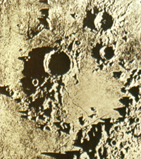
Лишившись атмосферы Земля стала бы такой же мертвой, как ее спутница Луна, где попеременно царят то испепеляющий зной, то ледянящий холод - + 130 С днем и - 150 С ночью.
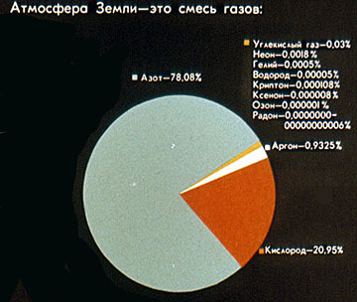
По подсчетам Паскаля атмосфера Земли весит столько же, сколько весил бы медный шар диаметром 10км - пять квадриллионов ( 5000000000000000 ) тонн!
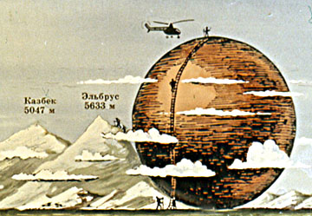
Земная поверхность и все тела на ней испытывают давление толщи воздуха, т.е. испытывают атмосферное давление.
Еще один опыт:
Если на конец шприца вместо иголки одеть пробку /чтобы закрыть отверстие/, а затем вытягивать поршень, создавая под ним разряжение, то после отпускания поршня можно услышать резкий хлопок, и поршень втягивается. Это происходит вследствие действия на поршень наружного атмосферного давления.
КАК БЫЛО ОТКРЫТО АТМОСФЕРНОЕ ДАВЛЕНИЕ ?
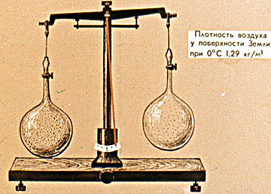
Итак, вспомни, воздух обладает весом ...
В этом можно убедиться на опыте. Выкачав часть воздуха из шара, мы увидим, что он стал легче.
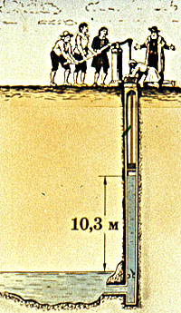
Впервые весомость воздуха привела людей в замешательство в 1638 году, когда не удалась затея герцога Тосканского украсить сады Флоренции фонтанами - вода не поднималась выше 10,3м.
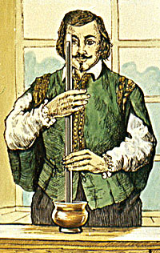
Поиски причин упрямства воды и опыты с более тяжелой жидкостью - ртутью, предпринятые в 1643г. Торричелли, привели к открытию атмосферного давления.
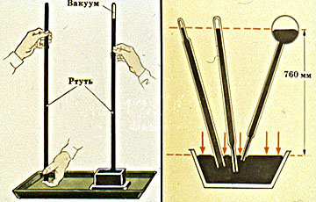
Торричелли обнаружил, что высота столба ртути в его опыте не зависит ни от формы трубки,ни от ее наклона. На уровне моря высота ртутного столба всегда была около 760мм.
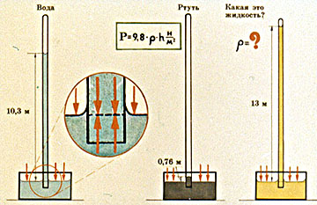
Ученый предположил, что высота столба жидкости уравновешивается давлением воздуха. Зная высоту столба и плотность жидкости, можно определить величину давления атмосферы.
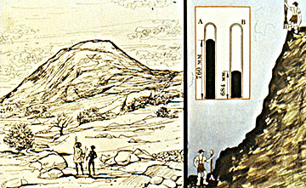
Правильность предположения Торричелли была подтверждена в 1648г. опытом Паскаля на горе Пью-де-Дом. Паскаль доказал, что меньший столб воздуха оказывает меньшее давление. Вследствие притяжения Земли и недостаточной скорости молекулы воздухане могут покинуть околоземное пространство. Однако они не падают на поверхность Земли , а парят над ней, т.к. находятся в непрерывном тепловом движении.
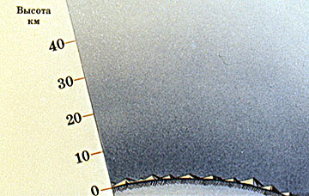
Благодаря тепловому движению и притяжению молекул к Земле их распределение в атмосфере неравномерно. При высоте атмосферы в 2000-3000км 99% ее массы сосредоточено в нижнем ( до 30км ) слое. Воздух, как и другие газы, хорошо сжимаем. Нижние слои атмосферы в результате давления на них верхних слоев имеют большую плотность воздуха.
Нормальное атмосферное давление на уровне моря в среднем составляет 760 мм рт.ст.= 1310 гПа.
С высотой давление и плотность воздуха уменьшаются.
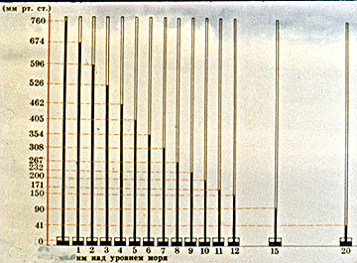
На небольших высотах каждые 12м подъема уменьшают атмосферное давление на 11 мм рт.ст. На больших высотах эта закономерность нарушается.
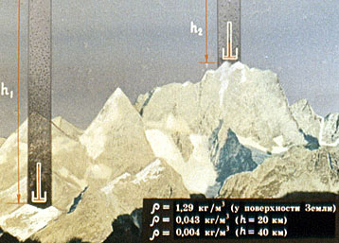
Происходит это потому, что высота воздушного столба, оказывающего давление, при подъеме уменьшается. Кроме того, в верхних слоях атмосферы воздух менее плотен.

НАДО ЖЕ !
Если бы атмосфера Земли не вращалась вместе с Землей вокруг ее оси, то на поверхности Земли возникли бы сильнейшие ураганы.
ЧТО ПРОИЗОШЛО БЫ НА ЗЕМЛЕ,
если бы воздушная атмосфера вдруг исчезла?
- на Земле установилась бы температура приблизительно -170 °С, замерзли бы все водные пространства, а суша покрылась бы ледяной корой.
- наступила бы полная тишина, так как звук в пустоте не распространяется; небо стало бы черным, поскольку окраска небесного свода зависит от воздуха; не стало бы сумерек, зорь, белых ночей.
- прекратилось бы мерцание звезд, а сами звезды были бы видны не только ночью, но и днем (днем мы их не видим из-за рассеивания частичками воздуха солнечного света).
- погибли бы животные и растения.
некоторые планеты солнечной системы тоже имеют атмосферы, однако их давление не позволяет человеку находиться там без скафандра. На Венере, например, атмосферное давление около 100 атм, на Марсе – около 0,006 атм. из-за давления атмосферы на каждый квадратный сантиметр нашего тела действует сила 10 Н.
КАК ПЕРЕНОСИТ ЧЕЛОВЕК РАЗЛИЧНУЮ ВЫСОТУ НАД УРОВНЕМ МОРЯ ?
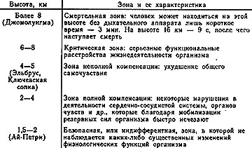

ЧТО ПРОИЗОЙДЕТ С ЧЕЛОВЕКОМ,
если его выбросить без скафандра в открытый космос?
... В американском фильме ``Вспомнить все'' (с Арнольдом Шварцнегером в главной роли) у главных героев, когда они оказываются выброшенными на поверхность Марса, начинают вылезать из орбит глаза, а их тела раздуваются. Что же произойдет с человеком, попавшим без скафандра в безвоздушное пространство (вернее, что произойдет с его телом -- ведь дышать он не может). Давление газов внутри тела будет стремиться ``уравновесится'' с внешним (нулевым) давлением. Очень простая иллюстрация: банки, которые ставят больному. Воздух в них прогревают, отчего плотность газа уменьшается. Банку быстро прикладывают к поверхности, и Вы видите, как по мере остывания банки и воздуха в ней тело человека в этом месте затягивается в банку. А представьте такую банку вокруг человека...
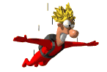
Но это не единственный ``неприятный'' процесс. Как известно, человек состоит из воды как минимум на 75 %. Температура кипения воды при атмосферном давлении равна 100 С. Температура кипения сильно зависит от давления: чем ниже давление, тем ниже температура кипения. ...Уже при давлении 0,4 атм. температура кипения воды равна 28,64 С, что значительно ниже температуры тела человека. Поэтому, на первый взгляд, при попадании в открытый космос человек лопнет и ``вскипит'' ... но взрыва тела не происходит. Дело в том, что если воздух из легких (и остальных полостей тела) беспрепятственно вышел, то в организме только жидкость, которая выделяет пузырьки газа, но сама сразу не вскипает. Между прочим, когда происходит разгерметизация (скажем, на большой высоте), то человек умирает, но на куски его не разрывает. Вспомним наших погибших космонавтов: 20км -- это примерно 1/10 атмосферы -- практически вакуум с интересующей нас точки зрения.
Хотя... Около 15 лет назад в одном из институтов Академгородка возникла идея попробовать вакуумную сушку мяса. Большой кусок мяса поместили в вакуумную камеру и начали резкую откачку. Кусок просто взорвался. После этого эксперимента было довольно сложно отскребать его результаты от стенок вакуумной камеры.
Источник: Е.М. Балдин Краткая энциклопедия физика.

КАК МЫ ДЫШИМ ?
За счет мышечного усилия мы увеличиваем объем грудной клетки, при этом давление воздуха внутри легких уменьшается. Далее атмосферное давление «вталкивает» в легкие порцию воздуха. При выдыхании происходит обратное явление.

КАК МЫ ПЬЕМ ?
Втягивание ртом жидкости вызывает расширение грудной клетки и разрежение воздуха как в легких, так и во рту. Повышенное по сравнению с внутренним наружное атмосферное давление «вгоняет» туда часть жидкости. Так организм человека использует атмосферное давление.
КОМУ ЛЕГЧЕ ХОДИТЬ ПО ГРЯЗИ ?
Лошади, имеющей сплошное копыто, очень трудно вытащить ногу из глубокой грязи. Под ногой, когда она ее поднимает, образуется разреженное пространство и атмосферное давление препятствует вытаскиванию ноги. В этом случае нога работает как поршень в цилиндре.
Внешнее, огромное по сравнению с возникшим, атмосферное давление не дает поднять ногу. При этом сила давления на ногу может достигать 1000 Н.
Намного легче передвигаться по такой грязи жвачным животным, у которых копыта состоят из нескольких частей и при вытаскивании ноги из грязи сжимаются, пропуская воздух в образовавшееся углубление.
На среднего по размерам человека со стороны атмосферного давления действует сила давления около 150 000Н. Но мы справляемся с такой нагрузкой, т.к. внешнее атмосферное давление уравновешивается давлением жидкости внутри нашего организма.
А ТЕПЕРЬ ПОРАБОТАЕМ НА "5" ?

1. Может ли космонавт набрать жидкость в шприц во время полета на космическом корабле, если в кабине поддерживается нормальное атмосферное давление?
2. Почему опасно сдавать в багаж при полете на самолете плотно закупоренные стеклянные банки?

3. Почему вода из опрокинутой бутылки выливается рывками, с бульканьем? а из резиновой медицинской грелки вытекает ровной сплошной струёй?
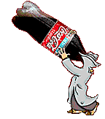
4. Равно ли давление воздуха внутри туго надутого резинового мяча давлению наружного воздуха?

